**МИНИСТЕРСТВО ОБРАЗОВАНИЯ И НАУКИ РФ**

Федеральное государственное автономное образовательное учреждение высшего образования

**НАЦИОНАЛЬНЫЙ ИССЛЕДОВАТЕЛЬСКИЙ**

**ТОМСКИЙ ПОЛИТЕХНИЧЕСКИЙ УНИВЕРСИТЕТ**

Школа: Инженерная школа робототехники и информационных технологий

Направление: Информационные системы и технологии

Отделение: Информационные технологии

Отчет по лабораторной работе №5 по дисциплине

«Программирование мобильных устройств и встраиваемых систем»

Выполнил:

Студент группы 8И6А _________________ Ким П.А.

Проверил:

Ассистент ОИТ _________________ Погребной А.В.

Томск 2020

# Задание

Реализовать поиск по репозиториям GitHub. В тулбаре расположен SearchView. При вводе строки длиной больше чем 2 символа искать на GitHub репозитории содержащие эти символы и выводить их в списке. Запрос отправлять с задержкой в 500мс (можно использовать метод Handler::postDelayed). Если во время отправки запроса слово для поиска поменялось, прерывать запрос. Каждый элемент списка содержит полное название репозитория, его описание (ограничение 5 строк). Грузить по 20 репозиториев за запрос. При скролле списка вниз, догружать следующие 20 репозиториев. Реализовать обновление списка движением pull-to-refresh (SwipeRefreshLayout).

# Ход работы

Начальный вид приложения включает в себя кнопку лупы, при нажатии на которую можно ввести ключевые слова для поиска нужного репозитория:

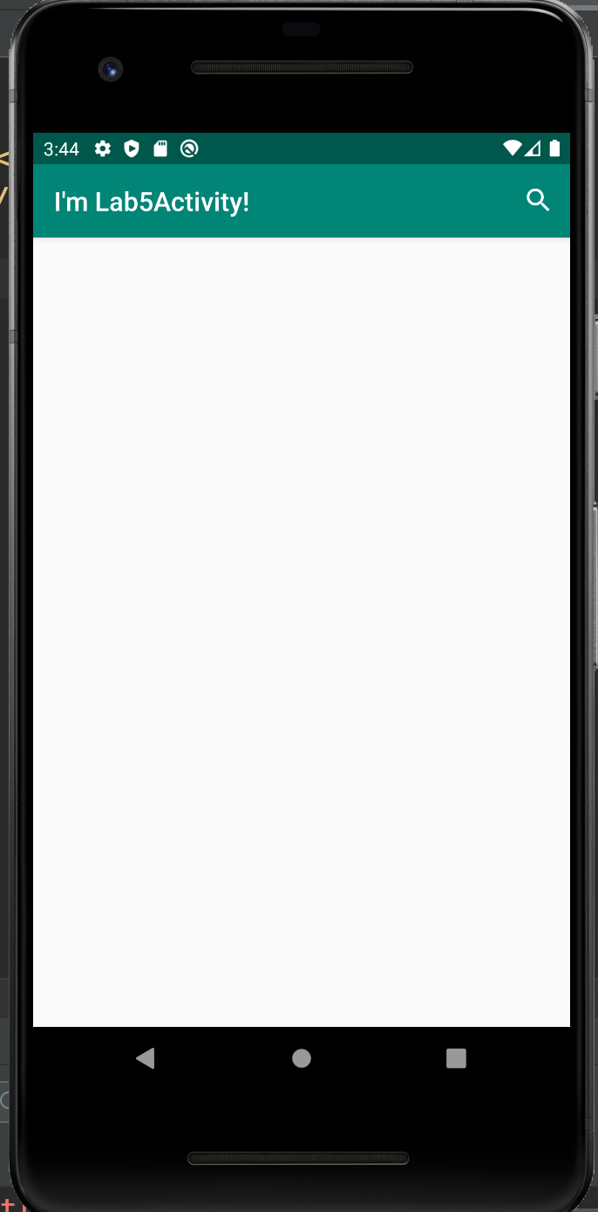

Рисунок 1 – Начальный вид экрана

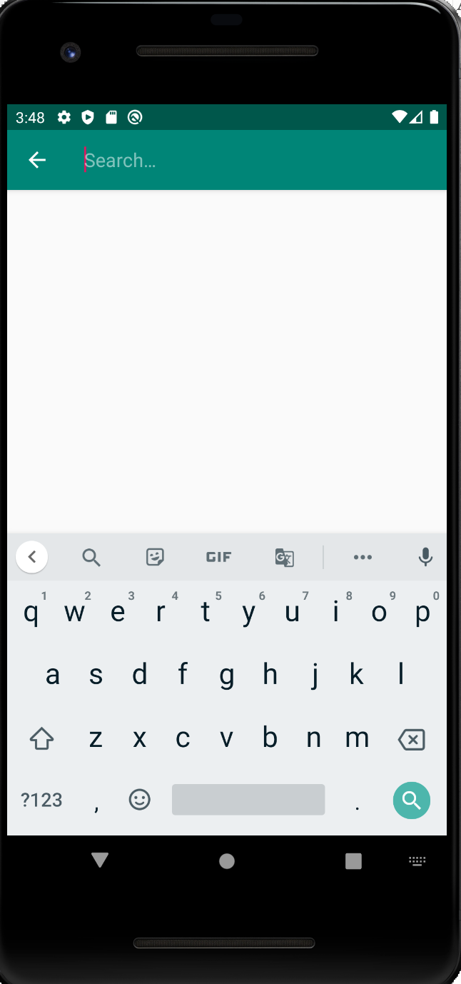

Рисунок 2 – Ввод строки для поиска репозитория

При вводе названия своего репозитория я получил свой ник и название моего репозитория:

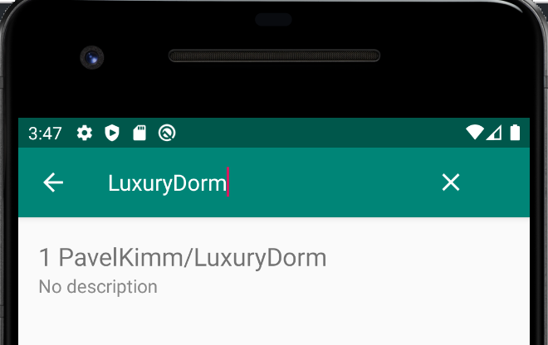

Рисунок 3 – Поиск репозитория

При вводе популярного запроса поиск выдает большое количество репозиториев, но подгружает только по 20 за раз:

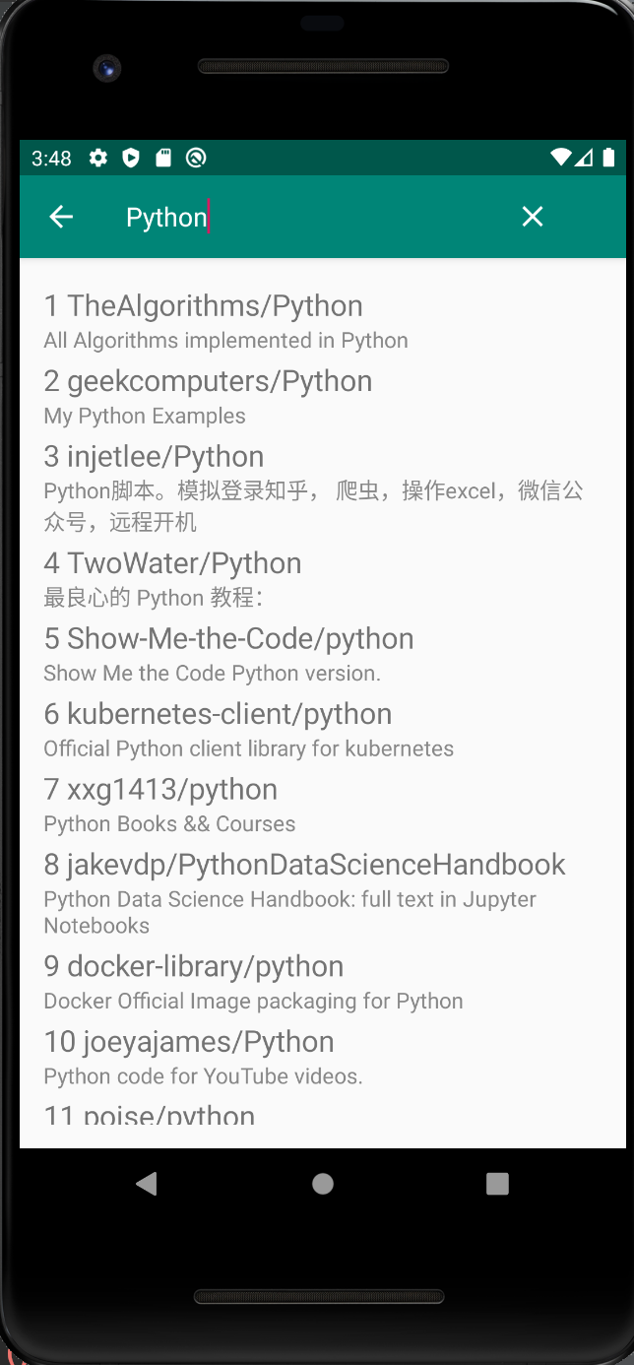

Рисунок 4 – Поиск репозитория

При прокручивании к концу списка загружаются следующие 20 репозиториев:

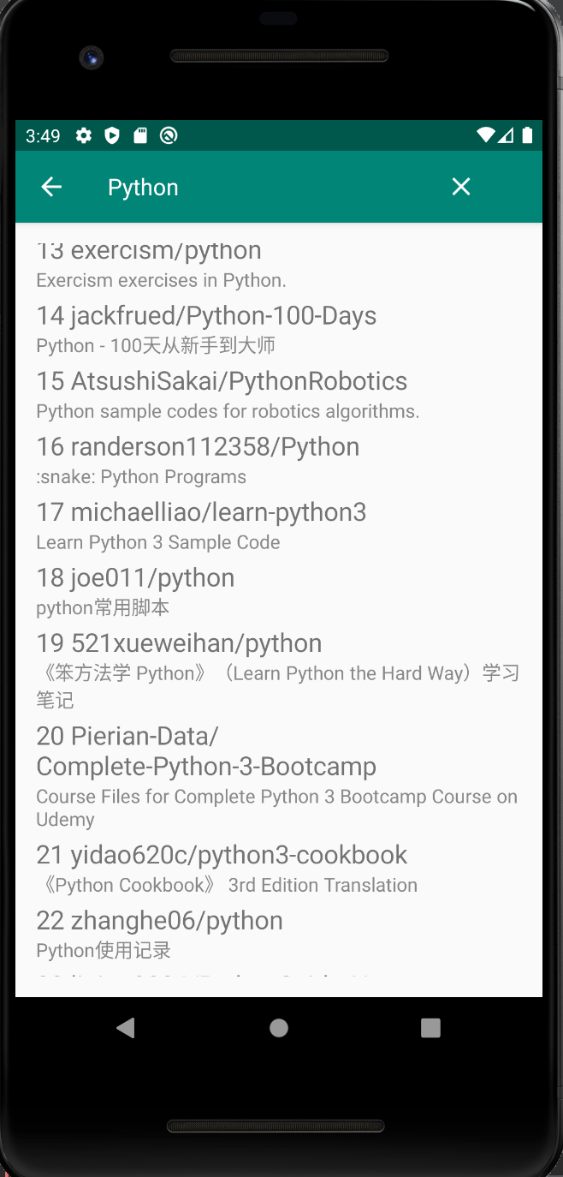

Рисунок 5 – Поиск репозитория

# Вывод

В результате выполнения данной лабораторной работы было создано приложение для поиска репозиториев на GitHub. Было изучено, как выполнять запросы, как использовать SwipeRefreshLayout, а также как выполнять запросы с задержкой.

При запуске приложения возможна ошибка **socket failed eperm (operation not permitted)**. Для разрешения данной ошибки необходимо удалить приложение из симулятора телефона и запустить приложение заново из Android Studio.